TRƯỜNG ĐẠI HỌC CÔNG NGHIỆP HÀ NỘI
KHOA CÔNG NGHỆ THÔNG TIN
---------------------------------------

BÁO CÁO BÀI TẬP LỚN HỌC PHẦN NHẬP MÔN CÔNG NGHỆ PHẦN MỀM

ĐỀ TÀI: TÌM HIỂU VỀ MÔ HÌNH THÁC NƯỚC VÀ VIẾT TÀI LIỆU PHÂN TÍCH ĐẶC TẢ YÊU CẦU WEBSITE HOANGHAMOBILE

GVHD : ThS. Nguyễn Đức Lưu
Lớp : 20232IT6082002
Nhóm : 15
Thành viên : Trần Lê Khánh Vinh - 2022603958
Nguyễn Anh Tuấn- 2022603876
Quách Xuân Trường - 2022604211
Phạm Văn Tùng- 2022605134
Ngô Hữu Tùng- 2022604648

Hà Nội – 2024
LỜI CẢM ƠN
Trên thực tế, không có sự thành công nào mà không gắn liền với những sự hỗ trợ, giúp đỡ dù ít hay nhiều, dù trực tiếp hay gián tiếp. Với lòng biết ơn sâu sắc, chúng em xin cảm ơn Thầy Ths. Nguyễn Đức Lưu – người đã cho chúng em rất nhiều lời khuyên để chúng em hoàn thành bài tập lớn này. Cảm ơn Thầy đã dùng toàn bộ tri thức và tâm huyết của mình để truyền đạt vốn kiến thức quý báu. Cảm ơn Thầy vì đã tận tâm hướng dẫn chúng em qua từng buổi học trên lớp. Nếu không có những lời hướng dẫn, dạy bảo của thầy thì thật khó để chúng em có thể hoàn thành bản báo cáo này. Nhóm cũng xin gửi lời cảm ơn đến tất cả các thành viên trong lớp, xuyên suốt quá trình học tập, mọi người luôn sẵn sang sẻ chia, giúp đỡ nhau, tạo điều kiện thuận lợi cho nhóm hoàn thiện bản báo cáo.
Chúng em xin chúc Thầy và các bạn thật nhiều sức khỏe, chúc những điều tốt đẹp nhất sẽ luôn đồng hành cùng mọi người.
Chúng em xin chân thành cảm ơn !

MỤC LỤC
LỜI CẢM ƠN 1
MỞ ĐẦU 4
1. Lí do chọn đề tài 4
2. Mục tiêu nghiên cứu 5
3. Cấu trúc báo cáo 5
4. Phương pháp 5
CHƯƠNG 1. TỔNG QUAN VỀ MÔ HÌNH THÁC NƯỚC 7
1.1 Giới thiệu mô hình 7
1.2 Các pha trong mô hình 8
1.3 Đánh giá 9
1.4 Tổng kết chương 11
CHƯƠNG 2. PHÂN TÍCH VÀ ĐẶC TẢ YÊU CẦU PHẦN MỀM 12
2.1 Cấu trúc tài liệu đặc tả yêu cầu phần mềm theo chuẩn IEEE 12
2.1.1 Giới thiệu 12
2.1.2 Cấu trúc đặc tả yêu cầu phần mềm 12
2.1.2.1 Khảo sát sơ bộ 12
2.2 Khảo sát chi tiết 26
2.2.1 Hoạt động của hệ thống 26
2.2.2 Các yêu cầu chức năng 27
2.2.3 Các yêu cầu phi chức năng 27
2.3 Mô hình hóa dữ liệu 28
2.3.1 Biểu đồ thực thể liên kết (ERD) 28
2.3.2 Biểu đồ Use Case 29
2.4 Mô tả chi tiết use case 29
2.4.1 Mô tả use case xem danh mục (Quách Xuân Trường) 29
2.4.2 Mô tả use case bảo trì danh mục (Quách Xuân Trường) 31
2.4.3 Mô tả use case tìm kiếm sản phẩm (Trần Lê Khánh Vinh) 33
2.4.4 Mô tả use xem chi tiết sản phẩm (Trần Lê Khánh Vinh) 34
2.4.5 Mô tả use case đăng ký (Nguyễn Anh Tuấn) 35
2.4.6 Mô tả use case đăng nhập (Nguyễn Anh Tuấn) 36
2.4.7 Mô tả use case đặt hàng (Phạm Văn Tùng) 37
2.4.8 Mô tả use case quản lý giỏ hàng (Phạm Văn Tùng) 39
2.4.9 Mô tả use case tra cứu đơn hàng (Phạm Văn Tùng) 41
2.4.10 Mô tả use case quản lý đơn hàng (Ngô Hữu Tùng) 42
2.4.11 Mô tả use case bảo trì sản phẩm (Ngô Hữu Tùng) 44
2.4.12 Mô tả use case quản lý khách hàng (Ngô Hữu Tùng) 46
2.5 Tổng kết chương 48
KẾT LUẬN 49
3.1 Những vấn đề đã được giải quyết 49
3.2 Hạn chế 49
3.3 Hướng phát triển 49
TÀI LIỆU THAM KHẢO 50

MỞ ĐẦU

Lí do chọn đề tài
Trong thời đại bùng nổ của công nghệ thông tin ngày nay cũng như giai đoạn chuyển đổi số quốc gia, hầu hết các hoạt động mua bán của con người đều có thể số hóa bằng hình thức mua hàng trực tuyến. Điều này giúp ích rất nhiều cho con người chúng ta, có thể kể đến những lợi ích to lớn như: tiết kiệm thời gian, tiết kiệm phí di chuyển, cạnh tranh với các doanh nghiệp khác, tham gia được những ưu đãi lớn từ phía cung cấp dịch vụ, đa dạng các sản phẩm cho người tiêu dùng lựa chọn,...
Không thể nằm ngoài xu thế, việc kinh doanh các sản phẩm công nghệ bằng hình thức trực tuyến sẽ giúp tiếp cận đến nhiều khách hàng ở nhiều nơi.
Cũng giống như các mặt hàng khác trên thị trường hiện nay, các sản phẩm công nghệ như điện thoại, laptop, PC,...là sản phẩm được nhiều khách hàng tìm kiếm và có nhu cầu mua hàng rất cao, tuy nhiên khách hàng vẫn yêu thích xu hướng mua hàng trực tuyến và tham khảo các sản phẩm, giá cả thông qua website trước khi đi đến cửa hàng mua và thanh toán trực tuyến hẳn trên website. Mặc dù tất cả các sản phẩm đã có thương hiệu nhưng theo thói quen mua hàng, khách hàng của bạn vẫn sẽ truy cập vào website để tham khảo thông tin.
Để cho ra được một website cũng như phần mềm tốt, đáp ứng đầy đủ các yêu cầu của người dùng thì chắc chắn phải tuân theo những mô hình phát triển phần mềm nhất định. Việc sử dụng các mô hình này sẽ có những ưu điểm như:
- Đơn giản, dễ hiểu và sử dụng
- Dễ dàng quản lý do độ cứng của mô hình.
- Mỗi giai đoạn có các phân phối cụ thể và một quy trình xem xét.
- Các giai đoạn được xử lý và hoàn thành cùng một lúc.
- Hoạt động tốt cho các dự án nhỏ hơn, nơi các yêu cầu được hiểu rất rõ.
- Các giai đoạn được xác định rõ ràng.
- Các mốc quan trọng được hiểu rõ.
- Dễ dàng sắp xếp các công việc.
- Quá trình và kết quả được ghi chép đầy đủ.
Mô hình thác nước chính là mô hình có được những ưu điểm trên. Chính bởi những lý do trên, nhóm chúng em đã lựa chọn đề tài: "Tìm hiểu về mô hình thác nước và viết tài liệu phân tích đặc tả yêu cầu website HoangHaMobile.”

Mục tiêu nghiên cứu
Tập trung tìm hiểu về mô hình thác nước, các pha trong mô hình thác nước, ưu, nhược điểm và ứng dụng của mô hình thác nước. Viết tài liệu đặc tả cho website HoangHaMobile.

Cấu trúc báo cáo
(Nội dung chính chia thành 2 chương)
Chương 1. Tổng quan về mô hình thác nước.
Chương này giới thiệu về quy trình phát triển phần mềm và đi sâu vào tìm hiểu mô hình quy trình thác nước.
Chương 2: Tài liệu đặc tả yêu cầu phần mềm website HoangHaMobile.
Chương này cung cấp thông tin chi tiết giúp tìm ra các tác nhân và chức năng của hệ thống, sử dụng các sơ đồ use case để thể hiện các tác nhân sẽ sử dụng các chức năng của hệ thống như thế nào.

Phương pháp
Tìm hiểu về mô hình thác nước.
Sử dụng các kiến thức đã nghiên cứu được để tiến hành phân tích đặc tả phần mềm website HoangHaMobile.
CHƯƠNG 1. TỔNG QUAN VỀ MÔ HÌNH THÁC NƯỚC

Giới thiệu mô hình

Mô hình quy trình (Procedure model) là một chiến lược phát triển phần mềm, ở đây: bao gồm các cách thức kết hợp, sử dụng tiến trình (process) phần mềm, cách vận dụng các phương pháp và các công cụ trong mỗi giai đoạn phát triển.
Mô hình thác nước (Waterfall model) là Mô hình Quy trình đầu tiên được giới thiệu. Nó cũng được gọi là mô hình vòng đời tuần tự tuyến tính. Nó rất đơn giản để hiểu và sử dụng. Trong mô hình thác nước, mỗi giai đoạn phải được hoàn thành trước khi giai đoạn tiếp theo có thể bắt đầu và không có sự chồng chéo trong các giai đoạn.
Waterfall là mô hình quy trình đầu tiên và nổi tiếng nhất được giới thiệu, với cách tiếp cận Vòng đời phát triển hệ thống (SDLC) lâu đời nhất, được sử dụng để phát triển phần mềm.
Mô hình thác nước minh họa quá trình phát triển phần mềm theo dòng tuần tự tuyến tính. Điều này có nghĩa là bất kỳ giai đoạn nào trong quá trình phát triển chỉ bắtđầu nếu giai đoạn trước đó hoàn thành. Trong mô hình thác nước, các pha không chồng lên nhau.

Các pha trong mô hình
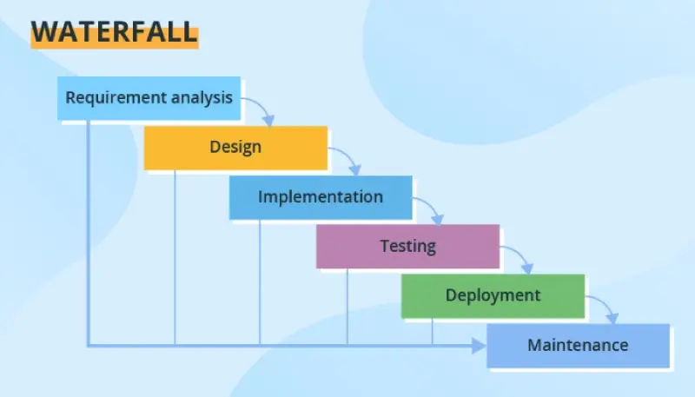
Hình 1.1 Các pha trong mô hình thác nước

Hình 1.1 đã minh họa về các bước trong mô hình thác nước, bao gồm:
- Thu thập và phân tích yêu cầu (Requirement Analysis): Tất cả các yêu cầu có thể có của hệ thống được phát triển đều được ghi lại trong giai đoạn này và được ghi lại trong tài liệu đặc tả yêu cầu để phục vụ cho các giai đoạn sau.
- Thiết kế hệ thống (System Design): Các thông số kỹ thuật yêu cầu từ giai đoạn đầu được nghiên cứu trong giai đoạn này và thiết kế hệ thống được chuẩn bị. Thiết kế hệ thống này giúp xác định các yêu cầu phần cứng và hệ thống cũng như giúp xác định kiến trúc hệ thống tổng thể
- Thực hiện (Implementation): Với đầu vào từ thiết kế hệ thống, hệ thống được phát triển đầu tiên trong các chương trình nhỏ gọi là đơn vị, được tích hợp trong giai đoạn tiếp theo. Mỗi đơn vị được phát triển và kiểm tra chức năng của nó (hay còn có thể được gọi là Kiểm thử đơn vị).
- Kiểm thử hệ thống (System Testing): Tất cả các đơn vị được phát triển trong giai đoạn triển khai được tích hợp vào một hệ thống sau khi thử nghiệm của mỗi đơn vị. Sau khi tích hợp, toàn bộ hệ thống được kiểm tra xem có bất kỳ lỗi và hỏng hóc nào không (giai đoạn này còn được gọi là kiểm thử tích hợp).
- Triển khai hệ thống (System Deployment): Sau khi kiểm tra chức năng và phi chức năng được thực hiện; sản phẩm được triển khai trong môi trường khách hàng hay được tung ra thị trường.
- Bảo trì hệ thống (System Maintenance): Có một số vấn đề xảy ra trong môi trường khách hàng. Để khắc phục những vấn đề đó, các bản vá lỗi được phát hành. Ngoài ra để nâng cao sản phẩm một số phiên bản tốt hơn được phát hành. Bảo trì được thực hiện để mang lại những thay đổi này trong môi trường khách hàng.

Đánh giá
Mô hình thác nước minh họa quá trình phát triển phần mềm theo dòng tuần tự tuyến tính. Điều này có nghĩa là bất kỳ giai đoạn nào trong quá trình phát triển chỉ bắt đầu nếu giai đoạn trước đó hoàn thành. Tất cả các giai đoạn này được xếp tầng với nhau, trong đó tiến trình được xem như chảy đều đặn xuống dưới (giống như thác nước) qua các giai đoạn. Giai đoạn tiếp theo chỉ được bắt đầu sau khi đạt được tập hợp mục tiêu đã xác định cho giai đoạn trước và nó được ký kết, vì vậy có tên "Mô hình thác nước". Trong mô hình này, các giai đoạn không chồng chéo lên nhau.
Ưu điểm: Cho phép thiết lập một lịch trình với các thời hạn cho từng giai đoạn phát triển và một sản phẩm, và có thể tiến hành từng giai đoạn của mô hình quy trình phát triển. Sự phát triển di chuyển từ ý tưởng, thông qua thiết kế, thực hiện, thử nghiệm, cài đặt, khắc phục sự cố và kết thúc là vận hành và bảo trì. Mỗi giai đoạn phát triển diễn ra theo thứ tự nghiêm ngặt. Một số ưu điểm chính của Mô hình thác nước như sau:
- Đơn giản, dễ hiểu và sử dụng
- Dễ dàng quản lý do độ cứng của mô hình.
- Mỗi giai đoạn có các phân phối cụ thể và một quy trình xem xét.
- Các giai đoạn được xử lý và hoàn thành cùng một lúc.
- Hoạt động tốt cho các dự án nhỏ hơn, nơi các yêu cầu được hiểu rất rõ.
- Các giai đoạn được xác định rõ ràng.
- Các mốc quan trọng được hiểu rõ.
- Dễ dàng sắp xếp các công việc.
- Quá trình và kết quả được ghi chép đầy đủ.
Nhược điểm: Nó không cho phép phản ánh hoặc sửa đổi nhiều. Một khi ứng dụng đang trong giai đoạn thử nghiệm, rất khó để quay lại và thay đổi một cái gì đó không được ghi chép đầy đủ hoặc được nghĩ đến trong giai đoạn khái niệm. Những nhược điểm chính của Mô hình thác nước như sau:
- Không có phần mềm đang hoạt động nào được sản xuất cho đến cuối vòng đời.
- Lượng rủi ro cao và không chắc chắn.
- Không phải là một mô hình tốt cho các dự án phức tạp và hướng đối tượng.
- Mô hình kém cho các dự án dài và đang diễn ra. Không phù hợp với các dự án mà các yêu cầu có nguy cơ thay đổi từ trung bình đến cao.
- Vì vậy, rủi ro và sự không chắc chắn là cao với mô hình quy trình này.
- Rất khó để đo lường sự tiến bộ trong các giai đoạn.
- Không thể đáp ứng các yêu cầu thay đổi.
Ứng dụng: Mỗi phần mềm được phát triển đều khác nhau và đòi hỏi phải tuân theo một cách tiếp cận SDLC phù hợp dựa trên các yếu tố bên trong và bên ngoài. Một số dự án phần mềm thích hợp với mô hình Waterfall như:
- Các yêu cầu được ghi chép rất đầy đủ, rõ ràng và cố định.
- Mô tả (định nghĩa) về sản phẩm ổn định.
- Công nghệ được hiểu và không mang tính năng động.
- Không có yêu cầu mơ hồ.
- Có sẵn các nguồn lực dồi dào với kiến thức chuyên môn cần thiết để hỗ trợ sản phẩm.
- Dự án ngắn hạn.

Tổng kết chương
- Đưa ra những ý tưởng ban đầu cho dự án.
- Khảo sát bài toán.
- Lựa chọn mô hình, phương pháp nghiên cứu phù hợp với dự án.
- Bước đầu ứng dụng được mô hình thác nước vào trong dự án.

CHƯƠNG 2. PHÂN TÍCH VÀ ĐẶC TẢ YÊU CẦU PHẦN MỀM

Cấu trúc tài liệu đặc tả yêu cầu phần mềm theo chuẩn IEEE

Giới thiệu
IEEE (Institute of Electrical and Electronics Engineers nghĩa là "Học Viện kỹ nghệ Điện và Điện Tử") là tổ chức chuyên môn kỹ thuật lớn nhất trên thế giới với mục tiêu thúc đẩy sự sáng tạo và chuyên ngành công nghệ vì lợi ích con người.
IEEE được thành lập vào năm 1884 bởi một số các chuyên gia điện như Thomas Edison, Alexander Graham Bell…ở New York, Mỹ. Tổ chức này chính thức hoạt động đầu năm 1963. IEEE là tổ chức hàng đầu trong các lĩnh vực từ các hệ thống không gian vũ trụ, máy tính và viễn thông đến kỹ thuật hóa sinh, năng lượng điện, điện tử tiêu dùng ... với 39 hội chuyên ngành.
IEEE còn là cơ quan phát triển các tiêu chuẩn quốc tế hàng đầu trong các lĩnh vực viễn thông, công nghệ thông tin, thiết bị sản xuất năng lượng và dịch vụ, …

Cấu trúc đặc tả yêu cầu phần mềm

Khảo sát sơ bộ
a) Mục tiêu
Tài liệu phân tích và đặc tả yêu cầu phần mềm này mô tả các yêu cầu về chức năng và yêu cầu về thực thi của hệ thống website hoanghamobile.com. Từ tài liệu đặc tả này, chúng ta có thể dễ dàng đi tới các giai đoạn tiếp theo của quy trình phát triển phần mềm.
Xác định được phần mềm đáp ứng được yêu cầu và mong muốn của khách hàng - người sử dụng phần mềm.
b) Phương pháp
Phỏng vấn
KẾ HOẠCH PHỎNG VẤN
Người được hỏi: Phan Hoàng Thái | Người phỏng vấn: Nguyễn Anh Tuấn
Địa chỉ: Yên Thành, Nghệ An  Số điện thoại: 0382751953 | Thời gian hẹn: 8:00 AM  Thời điểm bắt đầu: 8:30 AM  Thời điểm kết thúc: 9:00 AM
Đối tượng:  - Đối tượng được hỏi: Phan Hoàng Thái  - Cần thu thập dữ liệu:  - Các trục trặc của công ty khi sử dụng website bán hàng.  - Các ý muốn của người dùng đối với website  - Quy trình hoạt động của hệ thống bán hàng hiện tại và các dữ liệu của hệ thống.  - Cần thỏa thuận:  - Các chức năng của hệ thống | Các yêu cầu đòi hỏi:  Nhân viên bán hàng có kinh nghiệm từ 1 năm trở lên, giao tiếp và ứng xử tốt
Chương trình  - Giới thiệu:  - Chúng tôi là nhóm xây dựng và phát triển website đại diện cho công ty TNHH thương mại tổng hợp HTV xin hỏi anh/chị một số vấn đề về hoạt động bán hàng trên website.  - Tổng quan về dự án:  - Dự án hoàn thiện phát triển website quản lí bán điện thoại, laptop, …  - Tổng quan về phỏng vấn:  - Chúng tôi cần thu thập thông tin về các yêu cầu đối với phần mềm. Rất mong anh/chị hợp tác giúp đỡ cung cấp các thông tin để chúng tôi xây dựng và phát triển phần mềm quản lí  - Chủ đề sẽ đề cập (từ 3 đến 5 chủ đề), Xin phép được ghi âm  - Thông tin của hệ thống  - Hiện tại cửa hàng của anh/ chị có khoảng bao nhiêu loại sản phẩm?  - Thông tin mỗi loại sản phẩm công nghệ mà mình cần quan tâm là gì?  - Lượng khách hàng thường xuyên của cửa hàng mỗi ngày trung bình là bao nhiêu?  - Quy trình hoạt động của hệ thống:  - Các mặt hàng đồ công nghệ của công ty được nhập từ các nguồn nào?  - Các thủ tục cần thực hiện khi có một sản phẩm được nhập vào kho của cửa hàng?  - Các bước anh/chị cần thực hiện khi có một khách hàng yêu cầu mua một sản phẩm trong cửa hàng?  - Việc chăm sóc khách hàng trong công ty được thực hiện như thế nào?  - Các yêu cầu của hệ thống mới  - Anh/Chị thường gặp các trục trặc gì trong công việc hàng ngày của mình?  - Website quản lý bán hàng hiện nay của công ty đang sự dụng có hỗ trợ anh/chị trong công việc của mình không?  Anh/Chị mong muốn điều gì ở website quản lý bán sản phẩm công nghệ của cửa hàng ?  - Xin cho phép được ghi âm trong quá trình phỏng vấn  Kết thúc (thỏa thuận)  - Xin cảm ơn anh/chị vì đã cung cấp cho chúng tôi các thông tin có ích  - Vậy theo ý kiến của anh chị hệ thống cần phải … | Ước lượng thời gian  1 phút  2 phút  1 phút  7 phút  10 phút  2 phút  1 phút
 | Dự kiến tổng cộng: 29 phút

PHIẾU PHỎNG VẤN
Dự án: QUẢN LÝ KINH DOANH | Tiểu dự án: Xây dựng website bán điện thoại, laptop và phụ kiện điện tử
Người được hỏi: Phan Hoàng Thái | Người hỏi: Nguyễn Anh Tuấn  Ngày: 28/04/2024
Câu hỏi | Ghi chú
Câu 1: Hiện tại cửa hàng của anh chị có khoảng bao nhiêu loại sản phẩm? | Trả lời:  Cửa hàng HoangHaMobile hiện tại có rất nhiều sản phẩm khác nhau để phù hợp với nhu cầu của khách hàng. Hiện cửa hàng có tầm khoảng 10 sản phẩm chính. Ví dụ như: Điện thoại, Laptop, PC, Màn hình, Phụ kiện điện thoại và 1 số sản phẩm khác.  Quan sát:  Người này trả lời câu mở đầu khá tự tin.
Câu 2: Thông tin mỗi loại sản phẩm công nghệ mà mình cần quan tâm là gì? | Trả lời:  Một số thông tin về loại sản phẩm công nghệ mà bạn cần quan tâm gồm:  Hãng sản xuất, model, kích thước màn hình, độ phân giải, chính sách bảo hành.  Ngoài ra, còn có thể quan tâm đến CPU, RAM, tốc độ xử lý và tính năng kết nối.  Quan sát:  Người này nắm khá rõ những thông tin chính cần quan tâm của khách hàng để có thể hiểu hơn về sản phẩm
Câu 3: Lượng khách hàng thường xuyên của cửa hàng mỗi ngày trung bình là bao nhiêu? | Trả lời:  Theo thống kê của hệ thống thì lượng khách hàng thường xuyên của cửa hàng trung bình mỗi ngày là khoảng 200 người.  Quan sát:  Người bán này biết cách sử dụng và truy xuất thông tin khách hàng trên hệ thống.
Câu 4: Các mặt hàng đồ công nghệ của công ty được nhập từ các nguồn nào? | Trả lời:  Các mặt hàng đồ công nghệ của công ty được nhập từ các công ty như SamSung, Apple, Xiaomi, Lenovo, DELL,…  Quan sát:  Người này nhập các mặt hàng từ các công ty nổi tiếng để bán nên trả lời rất tự nhiên.
Câu 5: Các thủ tục cần thực hiện khi có một sản phẩm được nhập vào kho của cửa hàng? | Trả lời:  Bước 1: Hàng hóa sau khi được đưa về kho cần được kiểm kê, đối chiếu với phiếu xuất hàng của nhà cung cấp. Sau khi kiểm kê, thủ kho sẽ lập phiếu nhập kho hàng hóa. Mọi thông tin chi tiết về hàng hóa (bao gồm nhà sản xuất, ngày sản xuất, ngày nhập kho, kích thước, màu sắc…) sẽ được lưu trữ tại phần mềm quản lý kho hoặc sổ sách/excel.  Bước 2: Hàng hóa tiến hành nhập kho sẽ được phân bổ vào vị trí trong kho theo các nguyên tắc đã định trước. Việc sắp xếp hàng hóa cần có sự hướng dẫn của thủ kho cũng như nhân viên kho để đảm bảo doanh nghiệp luôn thực hiện đúng các nguyên tắc lưu kho của mình. Bước 3: Thủ kho sẽ in tem & Dán tem lên Thùng/Pallet sản phẩm, sau đó ghi chép vị trí lưu trữ hàng hóa vào sơ đồ nhà kho.  Quan sát:  Người này luôn chú trọng, nghiêm túc trong quá trình nhập kho để không xảy ra sai sót ảnh hưởng tới người dùng
Câu 6: Các bước anh/chị cần thực hiện khi có một khách hàng yêu cầu mua một sản phẩm trong cửa hàng? | Trả lời:  Bước 1: Chào hỏi, tiếp cận nhu cầu của khách hàng  Bước 2: Giới thiệu sản phẩm và thuyết phục khách hàng  Bước 3: Tư vấn, giải đáp thắc mắc và chốt đơn hàng  Quan sát:  Người này am hiểu cách bán hàng, tận tình, chu đáo để cho khách hàng có 1 trải nghiệm tốt nhất
Câu 7: Việc chăm sóc khách hàng trong công ty được thực hiện như thế nào? | Trả lời:  Việc chăm sóc khách hàng sẽ có 2 hình thức online và trực tiếp:  - Online: khách hàng sẽ được gặp nhân viên tư vấn về tất cả các thắc mắc của mình.  - Trực tiếp: khi khách hàng đến của hàng sẽ được nhân viên tư vấn hỗ trợ  Quan sát:  Người này rất hiểu về quy trình chăm sóc khách hàng
Câu 8: Anh/Chị thường gặp các trục trặc gì trong công việc hàng ngày của mình? | Trả lời:  Một số trục trặc thường gặp như: khách hàng khó tính, hết hàng, website lỗi...  Quan sát:  Người này biết rõ về những trục trặc của cửa hàng.
Câu 9: Website quản lý bán hàng hiện nay của công ty đang sự dụng có hỗ trợ anh/chị trong công việc của mình không? | Trả lời:  Website quản lý bán hàng của công ty đang sử dụng đáp ứng rất tốt những yêu cầu của tôi và các đồng nghiệp.  Quan sát:  Người trả lời có thái độ hài lòng về phần mềm.
Câu 10: Anh/Chị mong muốn điều gì ở website quản lý bán sản phẩm công nghệ của cửa hàng? | Trả lời:  - Thanh toán và vận chuyển thuận tiện hơn: Cung cấp nhiều phương thức thanh toán và vận chuyển thuận tiện, giúp người dùng dễ dàng mua hàng và nhận hàng.  - Thêm nhiều quảng cáo, sự kiện khuyến mãi hơn trên website để thu hút khách hàng.  Quan sát:  Người trả lời có am hiểu về kinh doanh và kỹ thuật, nhìn ra được những thiếu sót trong tổ chức và vận hành.

Đánh giá chung: nhân viên này vẫn một số khó khăn trong quá trình sử dụng chức năng hệ thống, tuy nhiên câu trả lời vẫn đáp ứng được những nhu cầu đặt ra của buổi phỏng vấn

Phiếu điều tra: Link phiếu

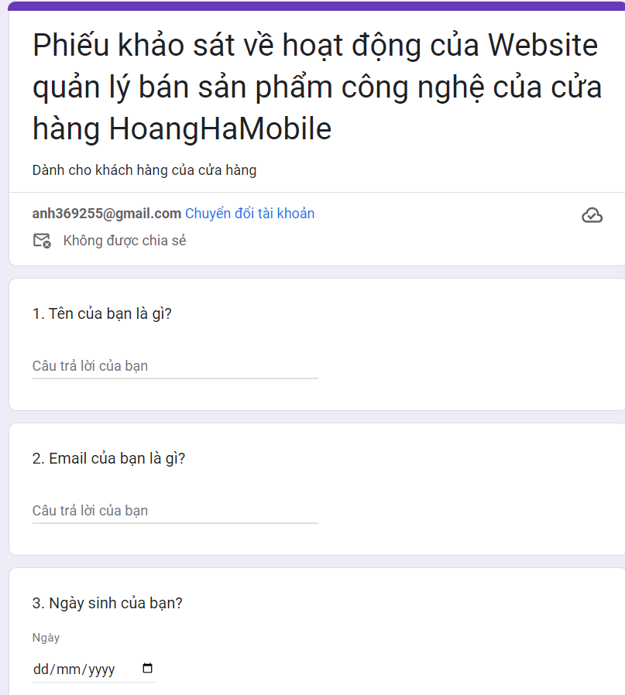
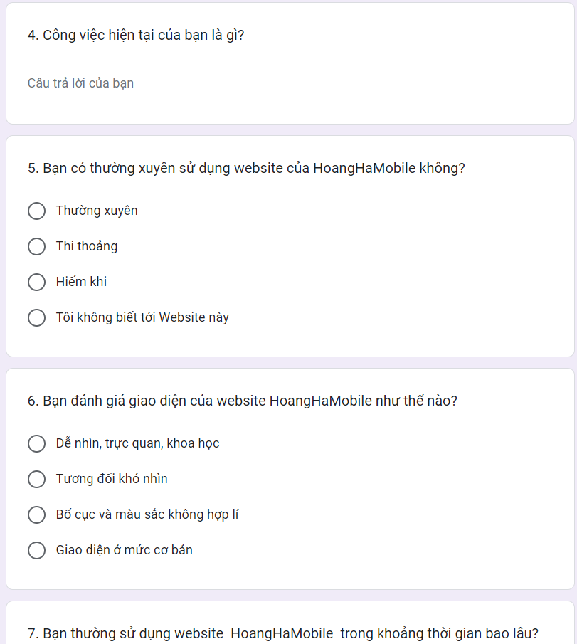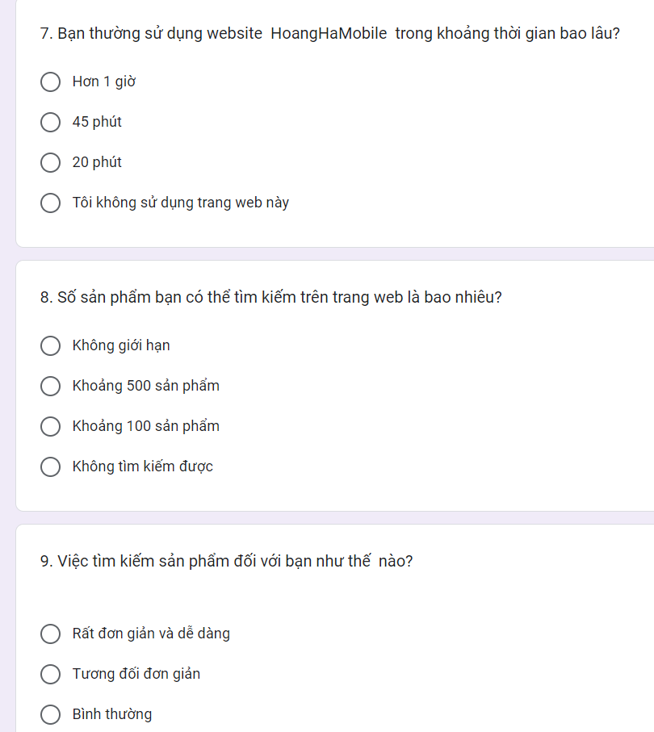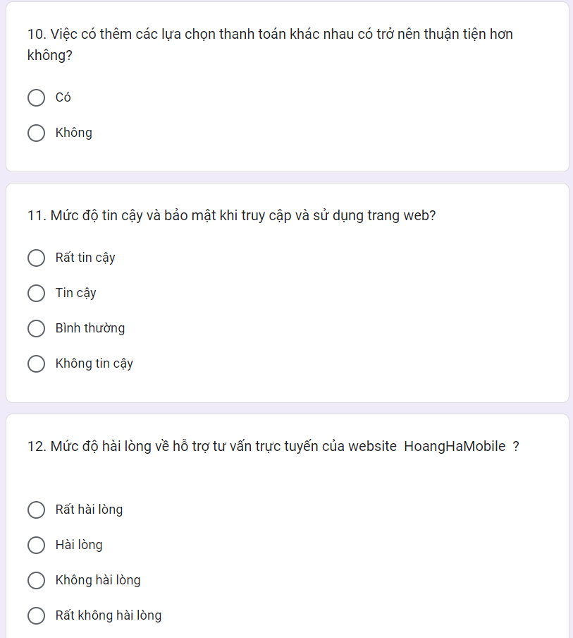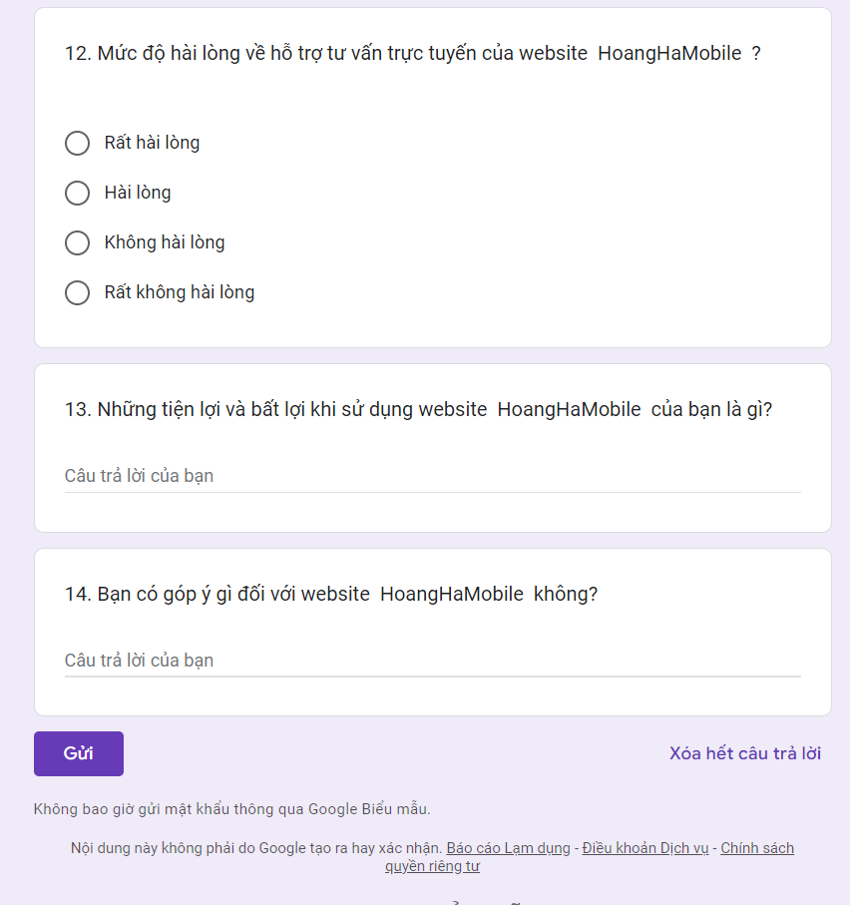
Quan sát
Quan sát hoạt đông kinh doanh của hệ thống HoangHaMobile thông qua website https://hoanghamobile.com/
Nội dung quan sát:
- Hình thức:
+ Website sử dụng tông màu chủ đạo là màu trắng kết hợp với xanh lục.
+ Từng phần nội dung được chia vào từng ô chữ nhật giúp cho chúng trở nên rõ ràng mạch lạc.
Các tác vụ đều có hướng dẫn, gợi ý giúp cho mọi người dễ tiếp cận.
- Nội dung:
+ Đầy đủ các thông tin cơ bản như tên cửa hàng các chi nhánh.
+ Các thể loại sản phẩm công nghệ được giới thiệu chỉnh chu, ngoài ra cũng có đề cập đến các sản phẩm linh kiện khác.
+ Nội dung website có thiên hướng nhắm đến đối tượng chính là các khách hàng trẻ tuổi, năng động.
- Về phương thức thanh toán có 4 phương thức trên website là:
- Thanh toán bằng tiền mặt.
- Thanh toán trả góp
- Thanh toán bằng Zalopay
- Thanh toán bằng Kredivo
- Website có tính bảo mật khi yêu cầu tài khoản của khách hàng.
- Website có thông tin minh bạch, chính xác về các chương trình khuyến mãi.
- Nhận xét:
- Website khá bắt mắt thu hút khách hàng tiềm năng đặc biệt là các khách hàng trẻ tuổi năng động.
- Website đầy đủ thông tin, chi tiết dễ dàng cho người mua tìm kiếm hoặc thanh toán.
c) Đối tượng khảo sát:
- Đối tượng thực hiện phỏng vấn: Nhân viên bán hàng
- Đối tượng thực hiện điều tra: shop bán đồ công nghệ HoangHaMobile
- Đối tượng thực hiện quan sát: shop bán đồ công nghệ HoangHaMobile
d) Kết quả sơ bộ
Địa chỉ: Số 89 Đường Tam Trinh, Phường Mai Động, Quận Hoàng Mai, Thành Phố Hà Nội, Việt Nam.
Hoạt động kinh doanh: Làm việc 8h - 21h tối từ Thứ 2 đến CN.
Tổ chức:
- Có một đội ngũ nhân viên tư vấn nhiệt tình và thân thiện.
- Được đổi, trả hàng trong vòng 30 ngày và trừ đi chi phí áp dụng cho 1 số trường hợp nhất định
- Cung cấp các sản phẩm-dịch vụ chất lượng tốt nhất, giá cạnh tranh, dễ mua với dịch vụ chu đáo và thân thiện.
Giới thiệu:
HoangHaMobile cung cấp cho khác hàng không gian trưng bày các sản phẩm công nghệ trực tuyến. Khi đã truy cập vào hệ thống người dùng dễ dàng tìm kiếm đặt mua sản phẩm, hoặc có thể biết chi nhánh gần nhất để có thể ghé qua để trải nghiệm trực tiếp sản phẩm.

Khảo sát chi tiết

Hoạt động của hệ thống
- Thanh công cụ
- Giao diện của hệ thống
- Để mua hàng trên hệ thống, người dùng cần cung cấp đầy đủ thông tin cho hệ thống.
- Khi truy cập vào trang chủ của hệ thống HoangHaMobile sẽ hiển thị menu gồm: thanh tìm kiếm, kiểm tra đơn hành, giỏ hàng và danh mục sản phẩm.
- Khi ấn vào thanh tìm kiếm, bạn có thể tìm kiếm những sản phẩm mong muốn.
- Khi ấn vào kiểm tra đơn hàng, hệ thống sẽ hiển thị thông tin về tiến độ của đơn hàng (nếu có).
- Khi ấn vào danh mục sản phẩm có ở hệ thống sẽ hiển thị danh sách tất cả các danh mục đã được phân chia theo loại, người dùng lựa chọn danh mục loại nào thì có thể click trực tiếp vào đó.
- Khi ấn vào biểu tượng giỏ hàng, sẽ hiển thị sản phẩm bạn đã chọn, bạn có thể thanh toán hoặc tiếp tục mua hàng

- Khi muốn mua hàng, ấn vào sản phẩm đã chọn sau đó lựa chọn phiên bản, nhấn mua sau đó lựa chọn địa chỉ, thông tin cá nhân, phương thức thanh toán, phương thức vận chuyển rồi chọn Thanh Toán.
- Nếu người mua gặp vấn đề khi mua hàng hoặc thắc mắc điều gì đó có thể trực tiếp trao đổi bộ phận tư vấn.

Các yêu cầu chức năng
- Xem các danh mục, các thể loại sản phẩm được bán trong cửa hàng và các sản phẩm trong từng thể loại.
- Xem sản phẩm theo thể loại và danh mục, xem các sản phẩm mới.
- Xem thông tin về các hãng cung cấp sản phẩm.
- Xem tin công nghệ.
- Tìm kiếm tranh theo danh mục, theo thể loại, theo khoảng giá, theo hãng sản xuất, theo thông số , theo màu sắc, theo chất liệu.
- Chọn sản phẩm vào giỏ, mua sản phẩm.

Các yêu cầu phi chức năng
- Hỗ trợ sử dụng trên các trình duyệt thông dụng và sử dụng được trên các nền tảng khác nhau của các thiết bị di động.
- Giao diện có màu sắc chủ đạo là trắng kết hợp với xanh lục. Giao diện cần đạt chuẩn SEO, đáp ứng yêu cầu chạy quảng cáo, tối ưu đơn hàng. Giao diện cần co giãn với mọi kích thước của thiết bị hiển thị.
- Website cần hiển thị đa ngôn ngữ với 2 ngôn ngữ: tiếng Việt, tiếng Anh.
- Thay đổi dữ liệu về sản phẩm trong cơ sở dữ liệu cần được cập nhật cho tất cả người dùng sử dụng hệ thống trong 2 giây.
- Băng thông trang web cho phép nhiều người dùng truy cập vào trang web trong cùng 1 thời điểm.
- Thông tin khách hàng cần được bảo mật.

Mô hình hóa dữ liệu

Biểu đồ thực thể liên kết (ERD)
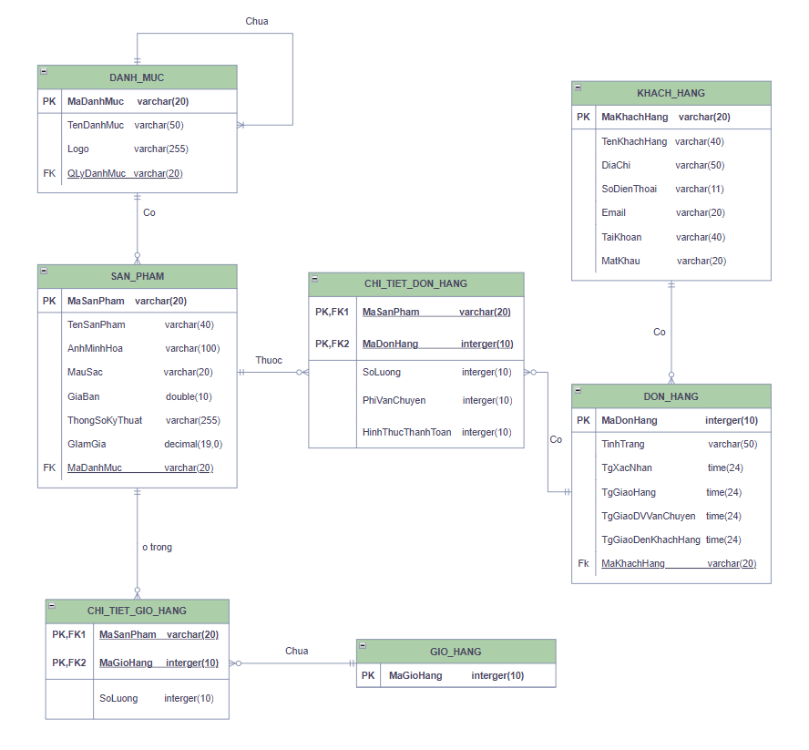
Hình 2.1 Biểu đồ thực thể liên kết (ERD)

    - Biểu đồ Use Case
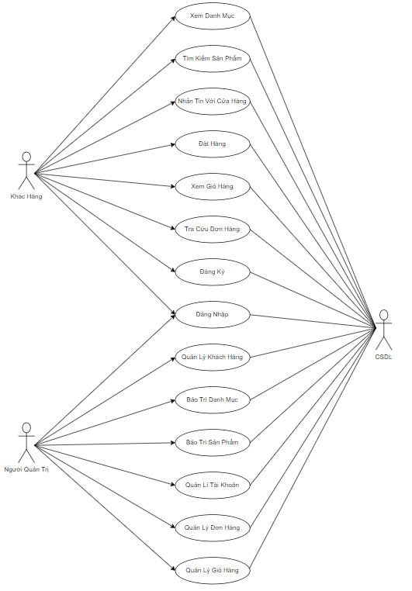
Hình 2.2 Biểu đồ use case

Mô tả chi tiết use case

Mô tả use case xem danh mục (Quách Xuân Trường)
1. Tên Use Case
Xem danh mục
2. Mô tả vắn tắt
Use case này cho phép khách hàng xem danh mục sản phẩm có trên website đang bán
3. Luồng các sự kiện
3.1.Luồng cơ bản
1) Use case này bắt đầu khi khách hàng click vào nút biểu thị cho danh mục phía trên cùng bên trái màn hình. Hệ thống sẽ lấy thông tin các danh mục sản phẩm trong bảng DANH_MUC và hiển thị danh sách thông tin của danh mục sản phẩm bao gồm: logo và tên danh mục lên màn hình.
2) Khách hàng để click chuột vào một tên một danh mục bất kì trong danh sách danh mục. Hệ thống lấy thông tin các danh mục con thuộc danh mục đã chọn và hiển thị danh sách danh mục con theo thể loại từ bảng DANH_MUC bao gồm: Hãng sản xuất, Mức giá, Phân loại sản phẩm.
3.2. Các luồng rẽ nhánh
1) Tại bất cứ thời điểm nào trong quá trình thực hiện use case nếu không kết nối được với cơ sở dữ liệu thị hệ thống sẽ hiển thị thông báo “Lỗi kết nối! ”. Và use case kết thúc.
2) Tại bước thứ 1 trong luồng cơ bản , nếu không tìm thấy danh mục sản phẩm nào trong bảng DANH_MUC. Hệ thống sẽ hiển thị thông báo” Dữ liệu đang được cập nhật”. Và use case kết thúc.
4. Các yêu cầu đặc biệt
Không có.
5. Tiền điều kiện
Không có.
6. Hậu điều kiện
Không có.
7. Điểm mở rộng
Không có.

Mô tả use case bảo trì danh mục (Quách Xuân Trường)
1. Tên Use Case
Bảo trì danh mục
2. Mô tả vắn tắt
Use case này cho phép người quản trị có thể xem,thêm,sửa và xóa các danh mục trong bảng DANH_MUC.
3. Luồng các sự kiện
3.1.Luồng cơ bản
1) Use case này bắt đầu khi người quản trị kích nút “Danh mục” trên menu quản trị.Hệ thống lấy thông tin chi tiết của các danh mục bao gồm: mã danh mục, tên danh mục, logo từ bảng DANH_MUC và hiển thị lên màn hình
2) Thêm danh mục:
a) Người quản trị kích nút “Thêm mới” trên cửa sổ danh sách các danh mục. Hệ thống hiển thị lên màn hình yêu cầu nhập thông tin chi tiết cho danh mục bao gồm: mã danh mục, tên danh mục, logo.
b) Người quản trị nhập thông tin của tên danh mục, mã danh mục và logo và kích vào nút “Tạo”. Hệ thống sẽ sinh ra một mã danh mục mới có các thông tin mà người quản trị vừa nhập, tạo một danh mục trong bảng DANH_MUC và hiển thị danh sách các danh mục đã được cập nhật.
3) Sửa danh mục:
a) Người quản trị kích vào nút “Sửa” trên cửa sổ danh sách các danh mục. Hệ thống sẽ lấy thông tin cũ của danh mục bao gồm: mã danh mục, tên danh mục, logo từ bảng DANH_MUC rồi hiển thị lên màn hình. b)Người quản trị nhập thông tin mới cho danh mục bao gồm: mã danh mục, tên danh mục, logo và kích nút “Cập nhật”. Hệ thống sẽ sửa thông tin của danh mục được chọn trong bảng DANH_MUC và hiển thị các danh mục đã cập nhật.
4) Xóa danh muc:
a) Người quản trị kích nút “Xóa” trên một dòng danh mục. Hệ thống sẽ hiển thị một màn hình yêu cầu xác nhận xóa.
b) Người quản trị kích “Đồng ý”.Hệ thống se xóa danh mục mà người quản trị đã chọn khỏi bảng DANH_MUC và hiển thị danh sách các danh mục đã cập nhật.Use case kết thúc
3.2. Luồng rẽ nhánh
1) Tại bước 2b hoặc 3b trong luồng cơ bản nếu người quản trị nhập thông tin danh mục không hợp lệ thì hệ thống sẽ hiển thị thông báo lỗi và yêu cầu nhập lại. Người quản trị có thể nhập lại để tiếp tục hoặc kích vào nút “Hủy bỏ” để kết thúc.
2)Tại bước 2b hoặc 3b trong luồng cơ bản nếu người quản trị kích vào nút “Hủy bỏ” hệ thống sẽ bỏ qua thao tác thêm mới hoặc sửa chữa tương ứng và hiển thị danh sách các danh mục trong bảng DANH_MUC
3)Tại bước 4b trong luồng cơ bản nếu người quản trị kích vào nút “Không đồng ý” hệ thống sẽ bỏ qua thao tác xóa và hiển thị danh sách các danh mục trong bảng DANH_MUC.
4)Tại bất kỳ thời điểm nào trong quá trình thực hiện use case nếu không kết nối được với cơ sử dữ liệu thì hệ thống sẽ hiển thị một thông báo lỗi và use case kết thúc.
4. Các yêu cầu đặc biệt
Use case này chỉ cho phép một số vai trò như người quản trị, người chủ hệ thống thực hiện.
5. Tiền điều kiện
Người quản trị cần đăng nhập với vai trò quản trị hệ thống trước khi có thể thực hiện use case.
6. Hậu điều kiện
Nếu use case kết thúc thành công thì thông tin về sản phẩm sẽ được cập nhập trong cơ sở dữ liệu.
7. Điểm mở rộng
Không có.

Mô tả use case tìm kiếm sản phẩm (Trần Lê Khánh Vinh)
1. Tên Use Case
Tìm kiếm sản phẩm
2. Mô tả vắn tắt
Use case này cho phép khách hàng tìm kiếm sản phẩm trên hệ thống.
3. Luồng các sự kiện
3.1 Luồng cơ bản
Use case này bắt đầu khi khách hàng nhập tên sản phẩm cần tìm kiếm vào ô tìm kiếm và kích vào nút tìm kiếm. Hệ thống sẽ lấy thông tin các sản phẩm có chứa từ khóa tìm kiếm vừa nhập bao gồm: tên sản phẩm, ảnh minh hoạ, giá bán, giảm giá từ bảng SAN_PHAM rồi hiển thị ra màn hình. Use case này kết thúc.
3.2 Luồng rẽ nhánh
1) Tại bất kì thời điểm nào trong quá trình thực hiện use case nếu không kết nối được với cơ sở dữ liệu thì hệ thống sẽ hiển thị thông báo “Lỗi kết nối!” và use case kết thúc.
2) Trong luồng cơ bản nếu khách hàng không nhập từ khoá vào thanh tìm kiếm và kích vào ô tìm kiếm thì hệ thống sẽ hiển thị thông báo “Vui long nhập từ khóa tìm kiếm'' và use case này kết thúc.
3) Trong luồng cơ bản nếu từ khoá được tìm kiếm không tồn tại trong hệ thống thì không hiển thị sản phẩm nào cả và use case này kết thúc.
4. Yêu cầu đặc biệt
Không có.
5. Tiền điều kiện
Không có.
6. Hậu điều kiện
Không có.
7. Điểm mở rộng
Không có.

Mô tả use xem chi tiết sản phẩm (Trần Lê Khánh Vinh)
1. Tên Use Case
Xem chi tiết sản phẩm.
2. Mô tả vắn tắt
Use case này cho phép khách hàng xem thông tin chi tiết của sản phẩm muốn tham khảo.
3. Luồng các sự kiện
3.1 Luồng cơ bản
Use case này bắt đầu khi khách hàng kích vào ảnh/ tên của một sản phẩm trong danh sách các sản phẩm thuộc danh mục chọn. Hệ thống sẽ lấy thông tin gồm: mã sản phẩm, tên sản phẩm, ảnh minh họa, màu sắc, giá bán, thông số kỹ thuật, giảm giá từ bảng SAN_PHAM và hiển thị lên màn hình. Use case kết thúc.
3.2 Các luồng rẽ nhánh
Tại bất kì thời điểm nào trong quá trình thực hiện use case nếu không kết nối được với cơ sở dữ liệu thì hệ thống sẽ hiển thị thông báo “Lỗi kết nối! Bạn vui lòng F5 để kết nối lại.”. Use case kết thúc.
4. Các yêu cầu đặc biệt
Không có.
5. Tiền điều kiện
Không có.
6. Hậu điều kiện
Không có
7. Điểm mở rộng
Không có.

Mô tả use case đăng ký (Nguyễn Anh Tuấn)
1. Tên Use Case
Đăng ký.
- Mô tả vắn tắt
Use case này cho phép khách hàng đăng ký tài khoản trên hệ thống.
3. Luồng sự kiện
3.1 Luồng cơ bản
1) Use case này bắt đầu khi khách hàng kích vào nút “Đăng ký” trên bảng đăng nhập. Hệ thống sẽ hiển thị màn hình đăng ký.
2) Khách hàng nhập tài khoản, họ và tên, mật khẩu, xác nhận lại mật khẩu, email, giới tính, năm sinh, điện thoại, địa chỉ rồi kíck vào nút “Đăng ký”. Hệ thống sẽ hiển thị thông báo đăng ký thành công.
3.2 Luồng rẽ nhánh
1) Tại bất kì thời điểm nào trong quá trình thực hiện use case nếu không kết nối được với cơ sở dữ liệu thì hệ thống sẽ hiển thị thông báo “Lỗi kết nối!” và use case kết thúc.
2) Tại bước 2 trong luồng cơ bản khi khách hàng để trống một trong các ô: tài khoản, họ và tên, mật khẩu, xác nhận lại mật khẩu, email, điện thoại, địa chỉ. Hệ thống sẽ hiển thị thông báo yêu cầu nhập lại. Quay lại bước 2 trong luồng cơ bản.
3) Tại bước 2 trong luồng cơ bản khi hệ thống kiểm tra thấy số điện thoại không hợp lệ. Hệ thống sẽ hiển thị một thông báo “Định dạng số điện thoại không đúng vui lòng thử lại”. Quay lại bước 2 trong luồng cơ bản.
4) Tại bước 2 trong luồng cơ bản khi hệ thống kiểm tra thấy mật khẩu nhập lại không trùng khớp với mật khẩu đã nhập. Hệ thống sẽ hiển thị một thông báo “Mật khẩu nhập lại chưa đúng”. Quay lại bước 2 trong luồng cơ bản.
5) Tại bước 2 trong luồng cơ bản khi hệ thống kiểm tra thấy email khách hàng đã nhập có số kí tự ít hơn 10. Hệ thống sẽ hiển thị một thông báo “Email phải có độ dài từ 10 đến 255 ký tự”. Quay lại bước 2 trong luồng cơ bản.
6) Tại bước 2 trong luồng cơ bản khi hệ thống kiểm tra thấy email đã có trong bảng KHACH_HANG. Hệ thống sẽ hiển thị thông báo “Email bạn nhập đã được đăng ký”. Quay lại bước 2 trong luồng cơ bản.
4. Các yêu cầu đặc biệt
Không có.
5. Tiền điều kiện
Không có.
6. Hậu điều kiện
Không có.
7. Điểm mở rộng
Không có.

Mô tả use case đăng nhập (Nguyễn Anh Tuấn)
1. Tên Use Case
Đăng nhập
2. Mô tả vắn tắt
Use case này cho phép khách hàng đăng nhập vào hệ thống bằng tài khoản đã đăng kí.
3. Luồng sự kiện
3.1 Luồng cơ bản
1) Use case này bắt đầu khi khách hàng nhấn vào nút “Đăng nhập” trên thanh menu trên trang chủ. Hệ thống sẽ hiển thị màn hình đăng nhập.
2) Khách hàng sẽ nhập tài khoản và mật khẩu, tích vào ô “Nhớ đăng nhập” và ấn vào nút “Đăng nhập”. Hệ thống sẽ kiểm tra thông tin từ bảng KHACH_HANG và hiển thị tài khoản thay thế cho nút “Đăng nhập” trên thanh menu. Use case kết thúc
3.2 Luồng rẽ nhánh
1) Tại bất kì thời điểm nào trong quá trình thực hiện use case nếu không kết nối được với cơ sở dữ liệu thì hệ thống sẽ hiển thị thông báo “Lỗi kết nối”. Use case kết thúc.
2) Tại bước 2 trong luồng cơ bản, nếu khách hàng nhập sai tài khoản hoặc mật khẩu đăng nhập thì hệ thống sẽ hiển thị thông báo “Tài khoản hoặc mật khẩu không đúng” và use case kết thúc.
3) Tại bước 2 trong luồng cơ bản, nếu phần tài khoản đăng nhập bị trống thì hệ thống sẽ hiển thị thông báo “Bạn phải nhập tài khoản đăng nhập”. Use case kết thúc.
4) Tại bước 2 trong luồng cơ bản, nếu phần mật khẩu đăng nhập bị trống thì hệ thống sẽ hiển thị thông báo “Bạn phải nhập mật khẩu đăng nhập”. Use case kết thúc.
5) Tại bước 2 trong luồng cơ bản, nếu khách hàng kích vào nút “Đăng nhập bằng Google” hoặc “Đăng nhập bằng Facebook”. Hệ thống sẽ cho khách hàng đăng nhập vào bằng tài khoản Google hoặc Facebook. Use case kết thúc.
4. Các yêu cầu đặc biệt
Không có.
5. Tiền điều kiện
Không có.
6. Hậu điều kiện
Không có.
7. Điểm mở rộng
Không có.

Mô tả use case đặt hàng (Phạm Văn Tùng)
1. Tên Use Case
Đặt hàng
2. Mô tả vắn tắt
Use case này cho phép khách hàng mua sản phẩm của cửa hàng.
3. Luồng các sự kiện
  - Luồng cơ bản
1) Khách hàng nhấn vào sản phẩm. Hệ thống sẽ lấy thông tin sản phẩm gồm tên sản phẩm, giá tiền, màu sắc và ảnh minh họa từ bảng SAN_PHAM và hiển thị lên màn hình.
2) Khách hàng nhấn vào nút” Mua hàng”. Hệ thống hiển thị thông tin đặt hàng mà khách hàng cần điền gồm: họ và tên, số điện thoại, email, hình thức nhận hàng: Nhận hàng tại nhà hoặc nhận hàng tại cửa hàng. Khi người dùng chọn nhận hàng tại cửa hàng thì người dùng phải nhập: Tỉnh/Thành phố, Quận/Huyện, địa chỉ nhận hàng và ghi chú. Khi người dùng chọn nhận hàng tại cửa hàng thì phải điển thông tin: Tỉnh, nơi nhận hàng và ghi chú
3) Khách hàng nhấn nút “tiến hành đặt hàng”.. Hệ thống sẽ lưu mã khách hàng vào bảng DON_HANG, lưu mã đơn hàng, số lượng, hình thức thanh toán vào bảng CHI_TIET_DON_HANG và hiển thị thông tin ở 4 bảng SAN_PHAM, KHACH_HANG, CHI_TIET_DON_HANG và DON_HANG lên màn hình gồm: mã đơn hàng, họ và tên người đặt hàng, số điện thoại, email, địa chỉ nhận sản phẩm, tổng tiền, tên sản phẩm, màu sắc, số lượng, giá sản phẩm. Use case kết thúc.
  - Luồng rẽ nhánh
1) Tại bước 2 trong luồng cơ bản khi khách hàng điền sai thông tin, không đúng thông tin (Họ và tên, số điện thoại, địa chỉ nhận hàng). Hệ thống hiển thị thông báo “Bạn cần nhâp…” ở góc dưới bên trái màn hình.
2) Tại bước 3 trong luồng cơ bản khi cửa hàng hết hàng. Hệ thống sẽ hiển sản phẩm đã hết hàng, quá trình mua hàng bị hủy.
4) Tại bất kỳ thời điểm nào trong quá trình thực hiện use case nếu không kết nối được với cơ sở dữ liệu thì hệ thống sẽ hiển thị một thông báo lỗi và use case kết thúc.
4. Các yêu cầu đặc biệt
Không có.
5. Tiền điều kiện
Phải nhấn chọn sản phẩm hoặc nhấn vào “Giỏ hàng” trước khi tiến hành mua hàng.
6. Hậu điều kiện
Nhân viên cửa hàng gọi điện cho khách hàng để xác nhận mua hàng lần cuối trước khi lên đơn.
7. Điểm mở rộng
Không có.

Mô tả use case quản lý giỏ hàng (Phạm Văn Tùng)
1. Tên Use Case
Quản lý giỏ hàng
2. Mô tả vắn tắt
Use case này cho phép khách hàng xem và quản lý giỏ hàng của mình.
3. Luồng các sự kiện
3.1. Luồng cơ bản
1) Use case này bắt đầu khi khách hàng kích vào vào nút “Giỏ hàng” trên góc phải thanh chức năng trên cùng. Hệ thống lấy thông tin về các sản phẩm được thêm vào giỏ hàng từ bảng CHI_TIET_GIO_HANG và hiển thị sản phẩm hình ảnh sản phẩm, tên, mức giảm giá, chương trình khuyến mãi đi kèm, số lượng, thành tiền của từng sản phẩm hiển thị lên màn hình; lấy thông tin giỏ hàng bảng GIO_HANG và hiển thị tổng tiền lên màn hình.
2) Thay đổi số lượng của từng sản phẩm:
Khách hàng kích vào nút “+” hoặc “-” góc dưới bên trái của từng sản phẩm thì hệ thống sẽ thêm “+” hoặc giảm đi “-” một sản phẩm và hiển thị số lượng sản phẩm sau khi thêm hoặc giảm.
3) Xóa sản phẩm:
Khi khách hàng kích vào nút “x” sản phẩm sẽ được xóa khỏi giỏ hàng và tổng tiền sẽ thay đổi.
4) Thêm sản phẩm:
Khi khách hàng kích vào nút “chọn thêm sản phẩm khác” thì khác hàng sẽ được đưa về trang chủ và tiến thành thêm một sản phẩm khác vào giỏ hàng qua use case “thêm sản phẩm vào giỏ hàng”.
Use case kết thúc
3.2. Các luồng rẽ nhánh
1) Tại bước 1 trong các luồng cơ bản khi khách hàng chưa bất kì thêm sản phẩm nào qua use case “thêm sản phẩm vào giỏ hàng” hệ thống sẽ đưa ra màn hình thông báo “Hiện chưa có sản phẩm nào trong giỏ hàng”, khách hàng kích vào nút “Quay lại” góc trên bên trái, use case này kết thúc.
2) Tại bước 2 khi khách hàng giảm số lượng sản phẩm đến giới hạn là 1 mà vẫn kích vào nút “-” tiếp thì hệ thống sẽ xóa sản phẩm khỏi giỏ hàng
3) Tại bước 3 khi khách hàng xóa hết sản phẩm hệ thống sẽ đưa ra màn hình thông báo Hiện chưa có sản phẩm nào trong giỏ hàng”, khách hàng kích vào nút “Quay lại ” góc trên bên phải, use case này kết thúc.
4) Tại bất kỳ thời điểm nào trong quá trình thực hiện use case nếu không kết nối được với cơ sở dữ liệu thì hệ thống sẽ hiển thị một thông báo “lỗi kết nối” và use case kết thúc.
4. Các yêu cầu đặc biệt
Không có
5. Tiền điều kiện
Khách hàng cần có tối thiểu một giỏ hàng thì mới thực hiện được use case “quản lý giỏ hàng”.
6. Hậu điều kiện
Nếu use case này kết thúc thành công thì thông tin chi tiết của giỏ hàng sẽ được lưu và khách hàng được chuyển tới phần “Thông tin đặt hàng”.
7. Điểm mở rộng
Không có

Mô tả use case tra cứu đơn hàng (Phạm Văn Tùng)
1. Tên Use Case
Tra cứu đơn hàng.
2. Mô tả vắn tắt
Use case này cho phép khách hàng kiểm tra thông tin đơn hàng và tình trạng vận chuyển của mặt hàng đã đặt mua.
3. Luồng các sự kiện
3.1. Luồng cơ bản
1) Use case này bắt đầu khi khách hàng kích chuột vào nút “Tra cứu đơn hàng” trên thanh menu. Hệ thống sẽ hiển thị ra form yêu cầu nhập số điện thoại và mã đơn hàng để tra cứu tình trạng đơn hàng.
2) Khách hàng nhập vào mã đơn hàng sau đó kích vào nút “Tra cứu”. Hệ thống sẽ hệ thống sẽ lấy thông tin về các đơn hàng bao gồm: Tình trạng đơn hàng, thời gian đặt hàng thành công, thời gian xác nhận đơn hàng, thời gian giao cho đơn vị vận chuyển, thời gian giao đến khách hàng từ bảng DON_HANG, thông tin về sản phẩm bao gồm tên sản phẩm, giá bán từ bảng SAN_PHAM, thông tin khách hàng bao gồm địa chỉ, số điện thoại từ bảng KHACH_HANG, thông tin chi tiết đơn hàng bao gồm số lượng, giảm giá, phí vận chuyển từ bảng CHI_TIET_DON_HANG rồi hiển thị ra màn hình. Use case kết thúc.
3.2. Các luồng rẽ nhánh
1) Tại bất cứ thời điểm nào trong quá trình thực hiện use case nếu không kết nối được với cơ sở dữ liệu thị hệ thống sẽ hiển thị thông báo “Lỗi kết nối!” và use case kết thúc.
2) Tại bước thứ 2 trong luồng cơ bản khách hàng không nhập mã đơn hàng rồi kích nút “Kiểm tra”. Hệ thống sẽ hiển thị ra thông báo “Bạn cần nhập mã đơn hàng”. Quay lại bước 2 trong luồng cơ bản.
3) Tại bước thứ 2 trong luồng cơ bản khách hàng nhập sai thông tin mã đơn hàng rồi kích nút “Kiểm tra”. Hệ thống sẽ hiển thị thông báo: “Đơn hàng không tồn tại, vui lòng kiểm tra lại“.Quay lại bước thứ 2 trong luồng cơ bản.
4. Các yêu cầu đặc biệt
Không có.
5. Tiền điều kiện
Khách hàng phải đặt hàng thành công trước đó.
6. Hậu điều kiện
Không có.
7. Điểm mở rộng
Không có.

Mô tả use case quản lý đơn hàng (Ngô Hữu Tùng)
1. Tên Use Case
Quản Lý Đơn Hàng
2. Mô tả vắn tắt
Use case này cho phép người quản trị xem thông tin các đơn hàng và chỉnh sửa trạng thái đơn hàng
3. Luồng các sự kiện
3.1.Luồng cơ bản
1) Use case bắt đầu khi người quản trị kích nút “Đơn hàng “ trên thanh menu quản trị hệ thống lấy thông tin về các đơn hàng bao gồm: Tình trạng đơn hàng, thời gian xác nhận đơn hàng, thời gian giao hàng ,thời gian giao cho đơn vị vận chuyển, thời gian giao đến khách hàng từ bảng DON_HANG, thông tin về sản phẩm bao gồm tên sản phẩm, ảnh minh họa, màu sắc, giá bán, thông số kỹ thuật, giảm giá từ bảng SAN_PHAM, thông tin khách hàng bao gồm tên khách hàng, địa chỉ, số điện thoại, email, tài khoản, mật khẩu từ bảng KHACH_HANG, thông tin chi tiết đơn hàng bao gồm số lượng, phí vận chuyển từ, hình thức thanh toán bảng CHI_TIET_DON_HANG rồi hiển thị danh sách các đơn hàng ra màn hình.
2) Xóa đơn hàng:
a) Người quản trị kích vào nút “Xóa “ của đơn hàng cần xóa. Hệ thống hiển thị thông báo xác nhận xóa.
b) Người quản trị kích nút “Đồng ý “ hệ thống sẽ xóa thông tin đơn hàng đó trong bảng CHI_TIET_DON_HANG và DON_HANG và hiển thị thông báo “Xóa thành công! “ sau đó chuyển về màn hình danh sách các đơn hàng sau khi xóa
3) Sửa đơn hàng:
a) Người quản trị kích vào nút “Cập nhật “ của đơn hàng cần cập nhật. Hệ thống lấy thông tin về mã đơn hàng, tình trạng đơn hàng từ bảng DON_HANG của đơn hàng đó rồi hiển thị màn hình cập nhật tình trạng.
b) Người quản trị tích vào trạng thái muốn cập nhật rồi kích nút “Đồng ý “ sau đó xác nhận hệ thống sẽ sửa tình trạng đơn hàng và cập nhật thời gian tướng ứng ở bảng DON_HANG và hiển thị danh sách đã cập nhật.
3.2. Các luồng rẽ nhánh
1) Tại bước 2b và 3b trong luồng cơ bản nếu người quản trị kích vào nút hủy bỏ hệ thống sẽ bỏ thao tác xóa và cập nhật tương ứng và hiển thị dánh sách các đơn hàng
2) Tại bước 3b nếu người quản trị tích vào những trạng thái trước đó của đơn hàng hệ thống sẽ hiển thị thông báo lỗi “Trạng thái không hợp lệ! “ và yêu cầu tích lại. Người quản trị có thể nhập lại để tiếp tục hoặc kích vào nút “Hủy bỏ” để kết thúc.
3) Tại bất cứ thời điểm nào trong quá trình thực hiện use case nếu không kết nối được với cơ sở dữ liệu thị hệ thống sẽ hiển thị thông báo “Lỗi kết nối! ” và use case kết thúc.
4. Các yêu cầu đặc biệt
Use case này chỉ cho phép một số vai trò như người quản trị, người
chủ hệ thống thực hiện.
5. Tiền điều kiện
Người quản trị cần đăng nhập với vai trò quản trị hệ thống trước khi có thể thực hiện use case
6. Hậu điều kiện
Nếu use case kết thúc thành công thì thông tin về đơn hàng sẽ được
cập nhập trong cơ sở dữ liệu
7. Điểm mở rộng
Không có.

Mô tả use case bảo trì sản phẩm (Ngô Hữu Tùng)
1. Tên Use Case
Bảo Trì Sản Phẩm.
2. Mô tả vắn tắt
Use case này cho phép người quản trị xem, thêm, sửa và xoá các sản phẩm trong bảng SAN_PHAM.
3. Luồng các sự kiện
3.1. Luồng cơ bản
1) Use case này bắt đầu khi người quản trị kích vào nút “Sản phẩm” trên thanh menu quản trị. Hệ thống sẽ lấy thông tin chi tiết của các sản phẩm bao gồm: mã sản phẩm, tên sản phẩm, ảnh minh họa, màu sắc, giá bán và thông số kỹ thuật, giảm giá của sản phẩm từ bảng SAN_PHAM và hiển thị lên màn hình danh sách các sản phẩm.
2) Thêm sản phẩm:
a) Người quản trị kích vào nút “Thêm mới” trên cửa sổ danh sách sản phẩm. Hệ thống sẽ hiển thị màn hình yêu cầu nhập thông tin chi tiết cho sản phẩm gồm mã sản phẩm, tên sản phẩm, ảnh minh họa, màu sắc, giá bán và thông số kỹ thuật, giảm giá của sản phẩm.
b) Người quản trị nhập các thông tin của tên sản phẩm, ảnh minh họa, màu sắc, giá bán và thông số kỹ thuật và kích vào nút “Tạo”. Hệ thống sẽ sinh ra một mã sản phẩm mới có các thông tin mà người quản trị vừa nhập, tạo một sản phẩm trong bảng SAN_PHAM và hiển thị danh sách sản phẩm đã được cập nhật.
3) Sửa sản phẩm:
a) Người quản trị kích vào nút “Sửa” trên một dòng sản phẩm. Hệ thống sẽ lấy các thông tin cũ của sản phẩm được chọn bao gồm: mã sản phẩm, tên sản phẩm, ảnh minh họa, màu sắc, giá bán, thông số kỹ thuật và giảm giá của sản phẩm từ bảng SAN_PHAM và hiển thị lên màn hình.
b) Người quản trị nhập thông tin mới cho sản phẩm như tên sản phẩm, màu sắc, giá bán, thông số kỹ thuật, giá bán và chọn ảnh minh họa mới sau đó kích vào nút “Cập nhật”. Hệ thống sẽ sửa thông tin của sản phẩm được chọn trong bảng SAN_PHAM và hiển thị danh sách sản phẩm đã được cập nhật.
4) Xoá sản phẩm:
a) Người quản trị kích vào nút “Xoá” trên một dòng sản phẩm. Hệ thống sẽ hiển thị một màn hình yêu cầu xác nhận xoá.
b) Người quản trị kích vào nút “Đồng ý”. Hệ thống sẽ xoá môn học được chọn khỏi bảng SAN_PHAM và hiển thị lên màn hình danh sách sản phẩm đã được cập nhật. Use case kết thúc.
3.2. Các luồng rẽ nhánh
1) Tại bước 2b hoặc 3b trong luồng cơ bản nếu người quản trị nhập thông tin sản phẩm không hợp lệ thì hệ thống sẽ hiển thị thông báo lỗi và yêu cầu nhập lại. Người quản trị có thể nhập lại để tiếp tục hoặc kích vào nút “Hủy bỏ” để kết thúc.
2) Tại bước 2b hoặc 3b trong luồng cơ bản nếu người quản trị kích vào nút “Hủy bỏ” hệ thống sẽ bỏ qua thao tác thêm mới hoặc sửa chữa tương ứng và hiển thị danh sách các sản phẩm trong bảng SAN_PHAM
3) Tại bước 4b trong luồng cơ bản nếu người quản trị kích vào nút “Không đồng ý” hệ thống sẽ bỏ qua thao tác xóa và hiển thị danh sách các sản phẩm trong bảng SAN_PHAM.
4) Tại bất kỳ thời điểm nào trong quá trình thực hiện use case nếu không kết nối được với cơ sử dữ liệu thì hệ thống sẽ hiển thị thông báo “Lỗi kết nối! “ và use case kết thúc.
4. Các yêu cầu đặc biệt
Use case này chỉ cho phép một số vai trò như người quản trị, người chủ hệ thống thực hiện.
5. Tiền điều kiện
Người quản trị cần đăng nhập với vai trò quản trị hệ thống trước khi có thể thực hiện use case.
6. Hậu điều kiện
Nếu use case kết thúc thành công thì thông tin về sản phẩm sẽ được cập nhập trong cơ sở dữ liệu
7. Điểm mở rộng
Không có.

Mô tả use case quản lý khách hàng (Ngô Hữu Tùng)
1. Tên Use Case
Quản lí khách hàng.
2. Mô tả vắn tắt
Use case này cho phép người quản trị xem và xóa thông tin các khách hàng trong bảng KHACH_HANG.
3. Luồng các sự kiện
3.1. Luồng cơ bản
1) Use case này bắt đầu khi người quản trị kích vào nút “Khách hàng” trên menu quản trị. Hệ thống lấy thông tin chi tiết của các khách hàng bao gồm: mã khách hàng, tên khách hàng, mật khẩu, tài khoản, số điện thoại, địa chỉ và email từ bảng KHACH_HANG trong cơ sở dữ liệu và hiển thị danh sách các khách hàng lên màn hình.
2) Xóa khách hàng
a) Người quản trị kích vào nút “Xóa” trên một dòng khách hàng. Hệ thống sẽ hiển thị một màn hình yêu cầu xác nhận xóa.
b) Người quản lí kích vào nút “Đồng ý”. Hệ thống sẽ xóa khách hàng được chọn khỏi bảng KHACH_HANG và hiển thị danh sách khách hàng đã cập nhật. Use case kết thúc.
3.2. Các luồng rẽ nhánh
1) Tại bước 2b trong luồng cơ bản nếu người quản trị kích vào nút “Không đồng ý” hệ thống sẽ bỏ qua thao tác xóa và hiển thị danh sách khách hàng trong bảng KHACH_HANG.
2) Tại bất kì thời điểm nào trong quá trình thực hiện use case nếu không kết nối được với cơ sở dữ liệu thì hệ thống sẽ hiển thị một thông báo lỗi. Use case kết thúc.
4. Các yêu cầu đặc biệt
Use case này chỉ cho phép một số vai trò như người quản trị, người chủ hệ thống thực hiện.
5. Tiền điều kiện
Người quản trị cần đăng nhập với vai trò quản trị hệ thống trước khi có thể thực hiện use case.
6. Hậu điều kiện
Nếu use case kết thúc thành công thì thông tin về khách hàng sẽ được cập nhật trong cơ sở dữ liệu.
7. Điểm mở rộng
Không có.

Tổng kết chương
- Xác định được những yêu cầu phần mềm.
- Tiến hành phân tích, đặc tả yêu cầu phần mềm.
- Sử dụng biểu đồ Use case để mô tả chức năng hệ thống, chức năng nghiệp vụ.

KẾT LUẬN

Những vấn đề đã được giải quyết
- Nắm vững quy trình phát triển phần mềm và mô hình quy trình thác nước.
- Hoàn thành đặc tả website HoangHaMobile
- Nắm được các bước khảo sát, phân tích và viết tài liệu đặc tả. Hiểu được khái quát cách viết tài liệu đặc tả phần mềm theo chuẩn IEEE.

Hạn chế
- Chưa có nhiều kinh nghiệm trong việc tìm hiểu, phân tích và viết tài liệu đặc tả hệ thống theo chuẩn IEEE. Sử dụng các phần mềm liên quan để hỗ trợ việc viết tài liệu đặc tả chưa thành thạo. Còn tồn tại một số khó khăn trong việc viết tài liệu đặc tả chức năng của hệ thống.

Hướng phát triển
- Tiếp tục tìm hiểu về quy trình phát triển phần mềm và những mô hình khác (xoắn ốc, tuyến tính, …)
- Phát huy và sửa chữa phát triển kĩ năng phân tích đặc tả cho một trang website.
- Ứng dụng tài liệu đặc tả, thiết kế vào xây dựng website.
- Tích hợp thêm kiểm thử và bào trì.

TÀI LIỆU THAM KHẢO

[1]. Giáo trình môn Nhập môn công nghệ phần mềm Trường Đại học Công
nghiệp Hà Nội, 2016.
[2]. Bài giảng trực tuyến môn Nhập môn công nghệ phần mềm trên trang
điện tử học kết hợp của Trường Đại học Công nghiệp Hà Nội.
[3]. Giáo trình môn Phân tích và đặc tả yêu cầu phần mềm Trường Đại
học Công nghiệp Hà Nội.

